ΟΜΟΣΠΟΝΔΙΑ ΔΙΟΙΚΗΤΙΚΟΥ ΠΡΟΣΩΠΙΚΟΥ ΤΡΙΤΟΒΑΘΜΙΑΣ
ΕΚΠΑΙΔΕΥΣΗΣ (Ο.Δ.Π.Τ.Ε.)
Διεύθυνση: Πάντειο Πανεπιστήμιο
Λεωφ. Συγγρού 136 – Αθήνα Αθήνα 16 Νοεμβρίου 2013
Ταχ. Κωδ.: 17671 Αριθμ. πρωτ.: 339
Τηλέφωνα Προέδρου:6944191513 – 2107721910
Fax : 2107722028
Τηλέφωνα Γ.Γραμματέα:6948201440-2310995206
Fax:2310-996772 e-mail:savaspap@ad.auth.gr Προς
Τα μέλη των Πρωτοβάθμιων
Συλλογων της ΟΔΠΤΕ

ΑΠΟΦΑΣΗ ΤΟΥ Κ.Σ. ΤΗΣ Ο.Δ.Π.Τ.Ε.

Συναδέλφισσες, Συνάδελφοι,

Στην κλιμάκωση της επίθεσης της Κυβέρνησης και του Υπουργείου Παιδείας, στις ακραίες αυταρχικές πρακτικές, στις απειλές για συλλήψεις και παρέμβαση των δυνάμεων καταστολής ΑΠΑΝΤΑΜΕ ΜΕ ΣΥΝΕΧΙΣΗ του απεργιακού μας αγώνα.

Το Κ.Σ. προκηρύσσει 24ωρη απεργία για τη Δευτέρα 18 Νοεμβρίου 2013 και θα επανεξετάσει τη στάση του μετά τις Γ.Σ. των Συλλόγων που θα πραγματοποιηθούν τη Δευτέρα.

Η απόφαση του Κ.Σ., οι αποφάσεις των Συλλόγων και των εργαζομένων είναι απάντηση στην αδιαλλαξία του Υπουργείου Παιδείας, που επιμένει στην πολιτική της διαθεσιμότητας-απολύσεων, στην ποινικοποίηση των αγώνων μας με αργίες και εισαγγελικές παρεμβάσεις, στην διάλυση των διοικητικών δομών του δημόσιου Πανεπιστήμιου και στην κατάρρευση της εκπαιδευτικής διαδικασίας.

Το αγωνιζόμενο διοικητικό προσωπικό και τα άλλα τμήματα της πανεπιστημιακής κοινότητας ΕΧΟΥΜΕ ΧΡΕΟΣ ΝΑ ΥΠΕΡΑΣΠΙΣΤΟΥΜΕ το ιερό δικαίωμα στην εργασία, το δικαίωμα και τη δυνατότητα της νεολαίας να σπουδάζει σε δημόσιο Πανεπιστήμιο. ΝΑ ΕΜΠΟΔΙΣΟΥΜΕ και ΝΑ ΑΝΑΤΡΕΨΟΥΜΕ τα πολιτικά σχέδια της Κυβέρνησης να μεταλλάξει το δημόσιο Πανεπιστήμιο, να το μετατρέψει σε ΙΕΚ, να υποβαθμίσει την παροχή επιστημονικής γνώσης σε απλή κατάρτιση.

Όλες, όλοι, εργαζόμενοι, φοιτητές, διδάσκοντες 40 χρόνια μετά την εξέγερση της νεολαίας και των φοιτητών το Νοέμβριο του 1973 να ΑΓΩΝΙΣΤΟΥΜΕ για ψωμί-παιδεία-ελευθερία, για την υπεράσπιση του δημόσιου, ακαδημαϊκού και δημοκρατικού χαρακτήρα του Πανεπιστημίου.

Συναδέλφισσες, Συνάδελφοι,
Απεργούμε από τις 10 Σεπτεμβρίου 2013 όχι μόνο για τη θέση μας. Οραματιζόμαστε και διεκδικούμε ένα δημόσιο Πανεπιστήμιο, χώρο παραγωγής και παροχής στις νέες και στους νέους ποιοτικής γνώσης, χώρο δημοκρατίας και ελευθερίας.

Ο αγώνας μας είναι δίκαιος και έχει τη στήριξη του εργατικού κινήματος.
ΑΥΤΟΝ ΤΟΝ ΠΕΡΗΦΑΝΟ ΑΓΩΝΑ ΔΕΝ ΘΑ ΤΟΝ ΣΤΑΜΑΤΗΣΟΥΜΕ ΑΝ ΔΕΝ ΑΚΥΡΩΣΟΥΜΕ ΤΙΣ ΑΠΟΛΥΣΕΙΣ ΚΑΙ ΤΙΣ ΑΡΓΙΕΣ


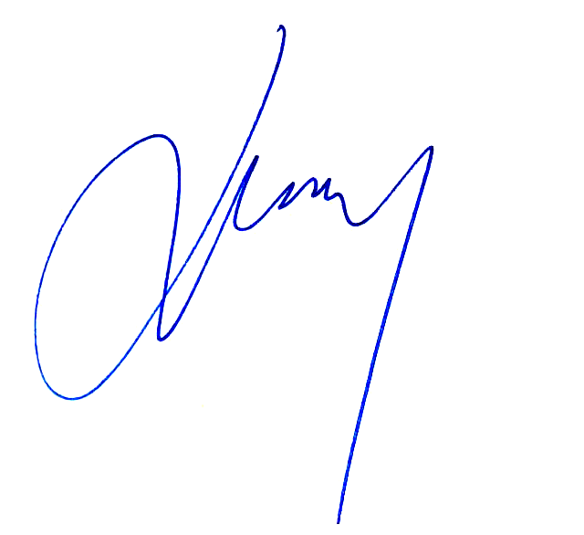
Για το Κεντρικό Συμβούλιο της Ο.Δ.Π.Τ.Ε.

Ο Πρόεδρος Ο Γενικός. Γραμματέας
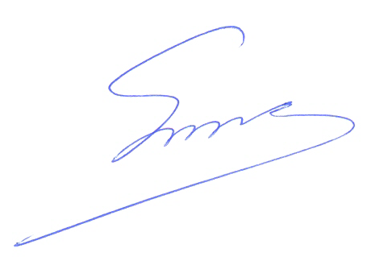 Φραγκίσκος Βορτελίνος Σάββας Παπαδόπουλος

